Департамент культуры Костромской области
Областное государственное бюджетное учреждение
дополнительного профессионального образования
«Костромской областной учебно-методический центр»

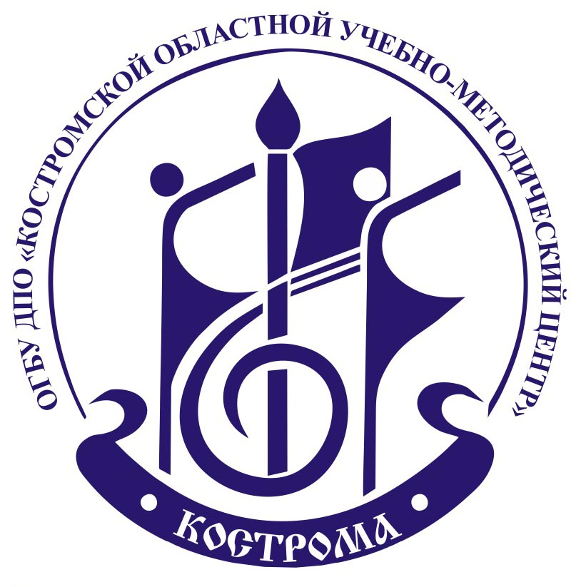

ПРОГРАММА

Региональной конференции руководителей образовательных организаций в сфере культуры и искусства Костромской области

«Дополнительное образование детей в сфере культуры и искусства Костромского региона:
вектор развития»

Место проведения:

Белый зал Дворянского собрания
г. Кострома, проспект Мира, д. 7
26 августа 2019 г
26 августа 2019 г.
Время | Вид работы и тема выступлений | Выступающий
09.00 -09.40 | Регистрация участников конференции
09.40-10.00 | Концерт учащихся муниципальных учреждений дополнительного образования г. Костромы. | - Васса Тучкова (Вокал)  Детская школа искусств № 2;  - Кристина Потапова (Скрипка)  Детская музыкальная школа № 9  - Егор Пряхин. (Скрипка)  Детская музыкальная школа № 8;  - Николай Богатырёв (Баян)  Детская музыкальная школа № 3;  - Евгений Бойцов (Вокал)  Детская музыкальная школа № 9
10.00 - 16.00 | Работа конференции
10.00 - 10.10 | Приветственное слово | Марина Александровна Назина, первый заместитель директора департамента культуры Костромской области.
10.00 - 10.10 | Приветственное слово | Юрий Петрович Кудрявцев,  депутат Костромской областной Думы, председатель комитета Костромской областной Думы по образованию, культуре и делам архивов.
10.00 - 10.10 | Приветственное слово | Любовь Валентиновна Хрунина, председатель Костромской региональной профсоюзной организации работников культуры
10.10 - 10.25 | Анализ итогов деятельности учреждений дополнительного образования региона за 2018-2019 учебный год.  О деятельности и планах КОУМЦ по повышению квалификации специалистов отрасли «Культура» и поддержке талантливой молодёжи на 2019-2020 учебный год | Дмитрий Николаевич Кудряшов, директор КОУМЦ
10.25-10.35 | Повышение квалификации работников учреждений культуры в рамках Федерального проекта «Творческие люди» Национального проекта «Культура» | Гафира Хайдаровна Мухаметшина, главный специалист – эксперт отдела культуры департамента культуры Костромской области.
10.35-10.50 | Профориентационная работа в рамках системы взаимодействия «Школа – колледж – Вуз» Проблемы кадрового обеспечения сферы культуры и искусства. | Елена Николаевна Воронцова, директор ОГБ ПОУ «Костромской областной колледж культуры»
10.35-10.50 |  | Елена Борисовна Миронова, и.о. директора ОГБ ПОУ «Буйский областной колледж культуры»
10.35-10.50 |  | Татьяна Владимировна Репина, директор ОГБ ПОУ «Костромской областной музыкальный колледж»
10.50-11.05 | Об итогах плановых проверок ДШИ Костромской области в 2018-2019 учебном году в части соблюдения законодательства Российской Федерации об образовании.  Работа по профилактике наркотической зависимости в образовательных учреждениях сферы культуры и искусства. | Елена Викторовна Метельская, помощник прокурора Костромской области по надзору за исполнением законов о несовершеннолетних
11.05-11.20 | Правила внесения записей в трудовую книжку:  - запись о должности в трудовой книжке;  - исправления в трудовой книжке. | Дарья Михайловна Скрябина, начальник отдела оплаты труда и социально-трудовых отношений департамента по труду и  социальной защите населения Костромской области.
11.20-11.30 | О мерах по противодействию коррупции. | Алексей Андреевич Васин, прокурор отдела по надзору за исполнением законодательства о противодействии коррупции,  Прокуратура Костромской области
11.30-11.45 | Сотрудничество Костромской митрополии РПЦ и исполнительных органов власти Костромской области при организации и проведении ежегодного Областного открытого фестиваля-конкурса «Вифлеемская звезда» | Руководитель образовательного отдела Костромской епархии, протоиерей Виталий Шастин
11.45 -13.00 | Перерыв
13.00-13.20 | Об итогах деятельности детских школ искусств Костромской области в 2018-2019 учебном году и направлениях развития художественного образования детей в условиях внедрения образовательных стандартов нового поколения.  Вручение наград администрации Костромской области и департамента культуры Костромской области | Елена Викторовна Журина, директор департамента культуры Костромской области.
13.20- 13.35 | Реализация проекта «Успех каждого ребенка» на территории Костромской области | Светлана Павловна Иноземцева, директор ГБУ «Дворец творчества», руководитель Регионального модельного центра дополнительного образования детей Костромской области
13.35-13.50 | Модель персонифицированного финансирования дополнительного образования детей Костромской области | Ольга Владимировна Дмитриева, заведующая отделом Регионального модельного центра дополнительного образования детей Костромской области
13.50-14.05 | Навигатор дополнительного образования – общедоступный информационный ресурс | Александр Сергеевич Ступин, методист Регионального модельного центра дополнительного образования детей Костромской области
14.05-14.15 | Потенциал государственных учреждений культуры в реализации программ дополнительного образования детей на примере музея. | Марина Владимировна Шапошникова, заведующий музейным образовательным центром Костромского музея заповедника
14.15-15.15 | Сетевое взаимодействие и сетевая форма реализации образовательных общеразвивающих программ ГБОУ ДО ЦТР и МЭО «Радость» г. Москвы | Елена Владимировна Николаева, руководитель Отделения эстетического воспитания ГБОУ ДО г. Москвы ЦТР и МЭО "Радость"
15.15-15.35 | «Круглый стол»: вопросы – ответы. | Светлана Павловна Иноземцева, директор ГБУ «Дворец творчества», руководитель Регионального модельного центра дополнительного образования детей Костромской области.
15.35-15.50 | Актуальные проблемы при реализации дополнительных общеобразовательных программ в области искусств. | Анастасия Николаевна Дурягина, начальник отдела по государственному контролю (надзору) в сфере образования департамента образования и науки Костромской области
15.50-16.00 | Статистическая отчетность учреждений дополнительного образования в сфере культуры и искусства Костромской области | Борис Андреевич Годунов, заместитель директора КОУМЦ.
15.50-16.00 | Награждение благодарственными письмами учреждений отрасли «Культура» по итогам работы за 2018-2019 учебный год | Дмитрий Николаевич Кудряшов, директор КОУМЦ

